青云谱区国库集中收付核算中心
2020年度部门决算公开

目 录

第一部分 青云谱区国库集中收付核算中心部门概况
一、部门主要职责
二、部门基本情况
第二部分 2020年度部门决算表
一、收入支出决算总表
二、收入决算表
三、支出决算表
四、财政拨款收入支出决算总表
五、一般公共预算财政拨款支出决算表
六、一般公共预算财政拨款基本支出决算表
七、一般公共预算财政拨款“三公”经费支出决算
表
八、政府性基金预算财政拨款收入支出决算表
九、国有资产占用情况表
第三部分 2020年度部门决算情况说明
一、收入决算情况说明
二、支出决算情况说明
三、财政拨款支出决算情况说明
四、一般公共预算财政拨款基本支出决算情况说明
五、一般公共预算财政拨款“三公”经费支出决算
情况说明
六、机关运行经费支出情况说明
七、政府采购支出情况说明
八、国有资产占用情况说明
九、预算绩效情况说明
第四部分 名词解释

第一部分 青云谱区国库集中收付核算中心部门概况

一、部门主要职能
1、为区机关事业单位提供会计与采购服务，代理区机关事业单位管理财务帐目，
2、组织实施纳入政府采购的采购活动。
二、部门基本情况
纳入本套部门决算汇编范围的独立核算单位共1个，包括：青云谱区国库集中收付核算中心。
本部门2020年年末在职职工人数34人，其中在职事业人员34人。

第二部分 2020年度部门决算表
一、收入支出决算总表
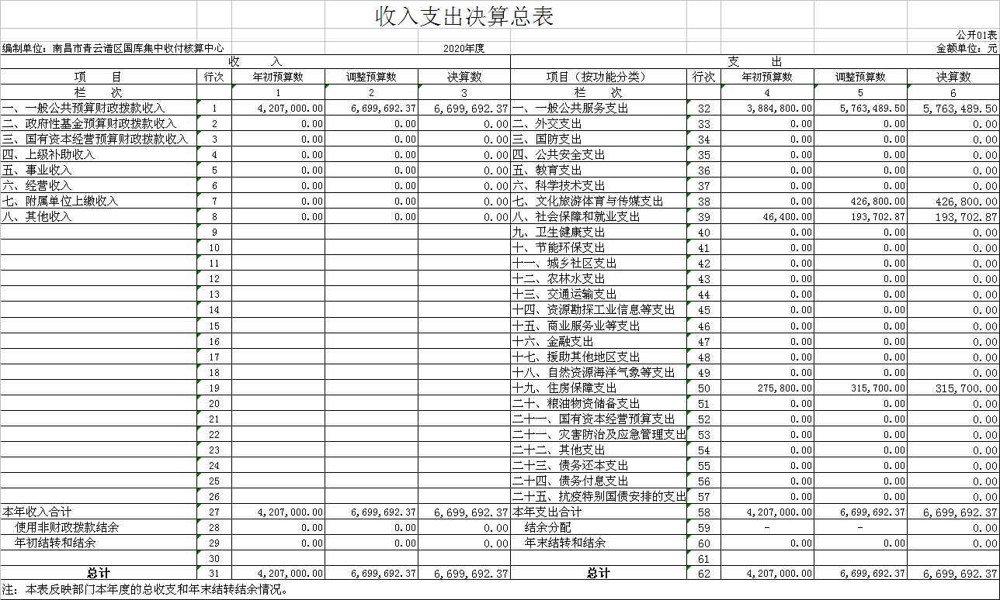
二、收入决算表
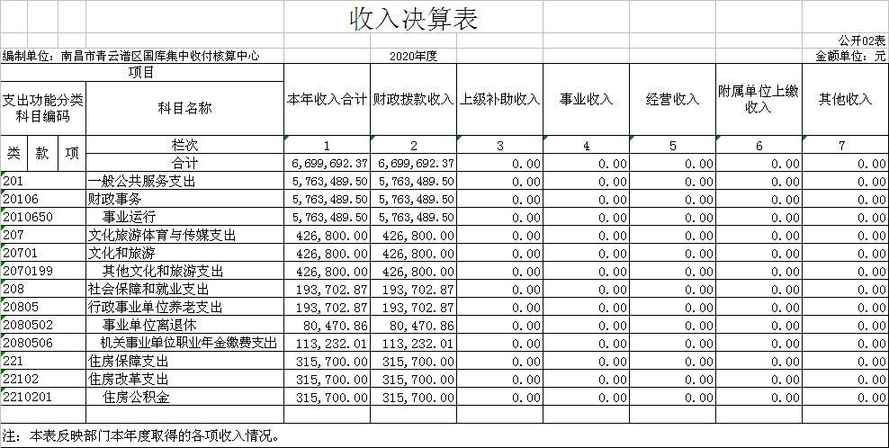
三、支出决算表
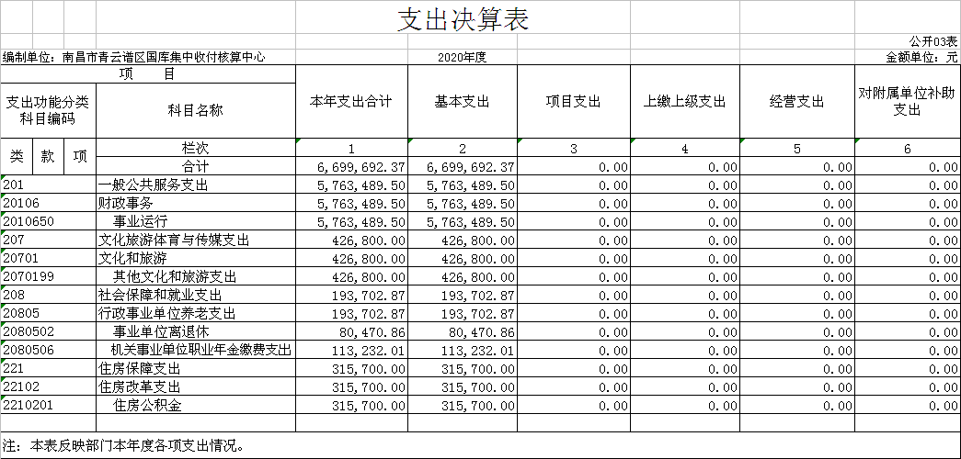
四、财政拨款收入支出决算总表
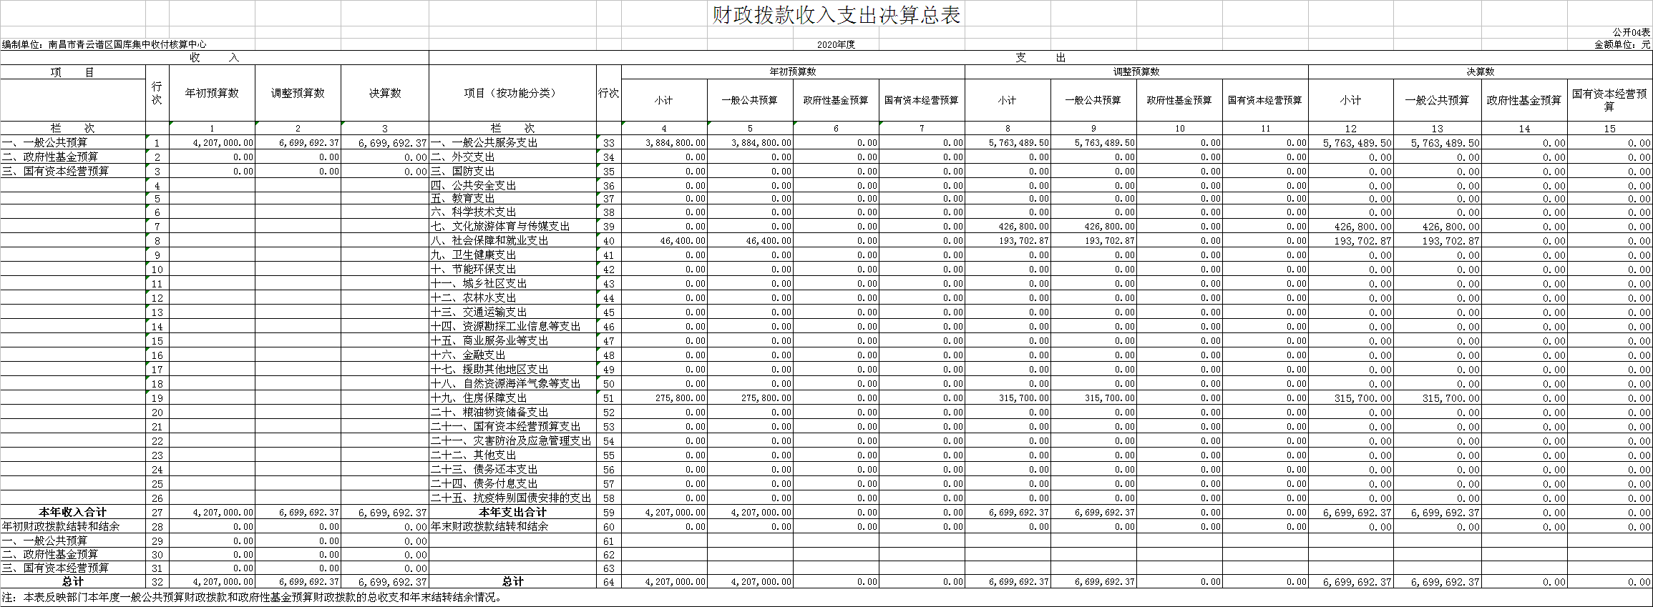
五、一般公共预算财政拨款支出决算表
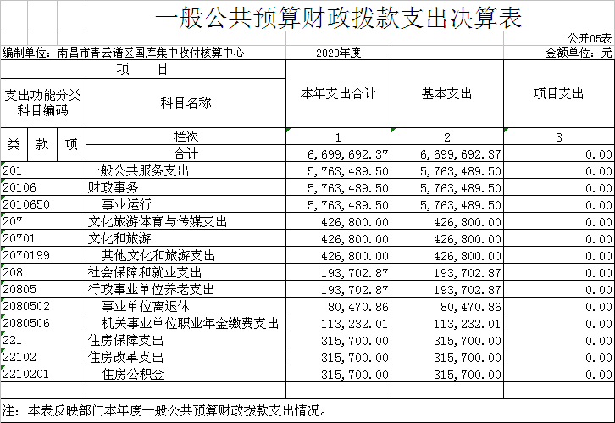

六、一般公共预算财政拨款基本支出决算表
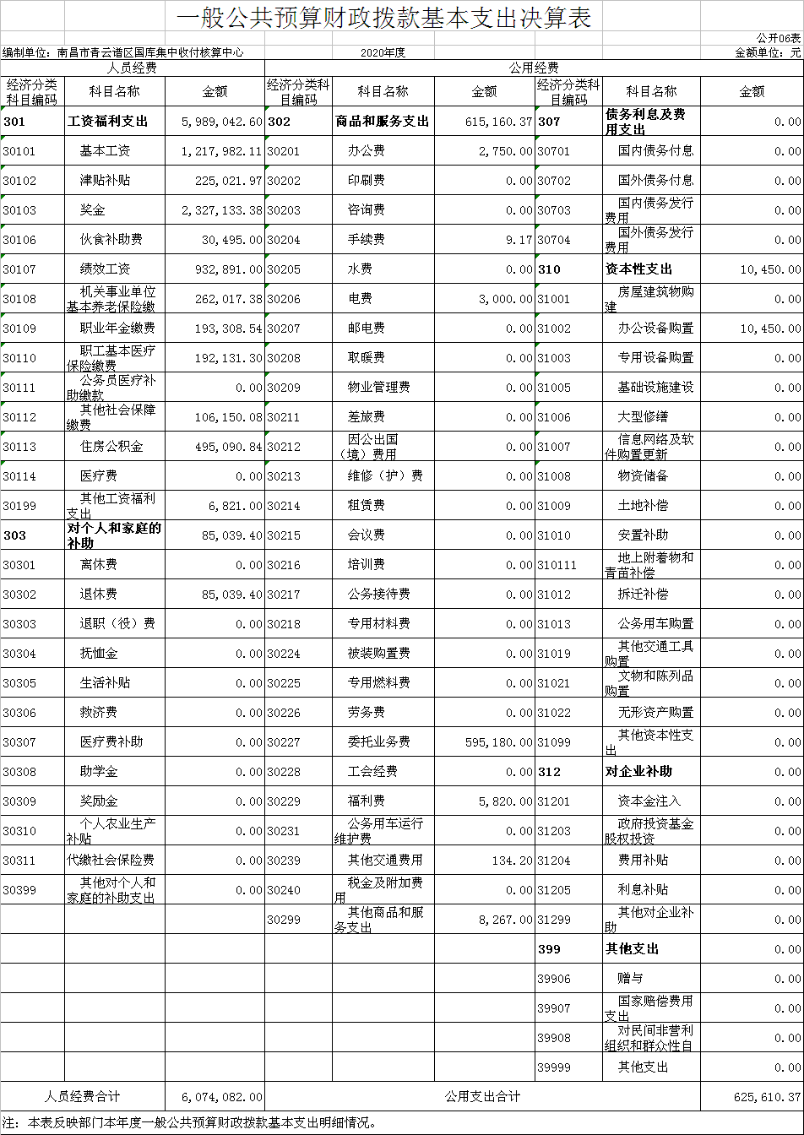
七、一般公共预算财政拨款“三公”经费支出决算表
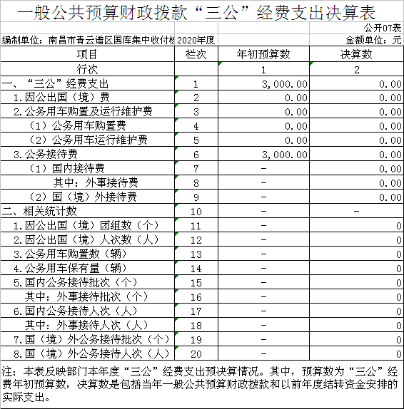 八、政府性基金预算财政拨款收入支出决算表
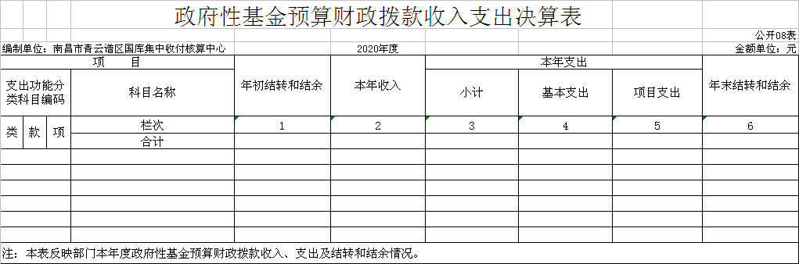
九、国有资产占用情况表
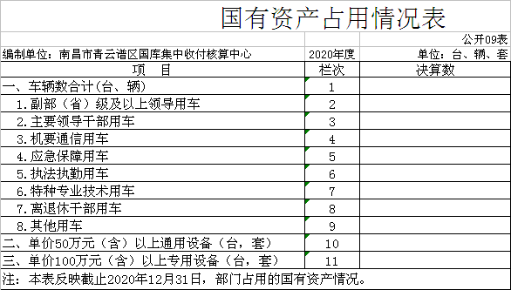

第三部分 2020年度部门决算情况说明

一、收入决算情况说明
本部门2020年度收入总计669.97万元，其中本年收入合计669.97万元，较2019年增加了146.19万元，增长27.91%。主要原因是：推行会计代理改革，会计代理费用增加，当年财政拨款收入增长。
本年收入的具体构成为：财政拨款收入669.97万元，占100%。
二、支出决算情况说明
本部门2020年度支出总计669.97万元，其中本年支出合计669.97万元，较2019年增加146.19万元，增长27.91%，主要原因是：推行会计代理改革，会计代理费用增加，支出较上年增长较快。
本年支出的具体构成为：基本支出669.97万元，占100%。
三、财政拨款支出决算情况说明
本部门2020年度财政拨款本年支出年初预算数为420.70万元，决算数为669.97万元，完成年初预算的159.25%。其中：
（一）一般公共服务支出年初预算数为388.48万元，决算数为576.34万元，完成年初预算的148.36%，主要原因是：会计代理改革，会计代理费用增加。
（二）社会保障和就业支出年初预算数为4.64万元，决算数为19.37万元，完成年初预算的417.46%，主要原因是：退休人员费用和职业年金费用增长。
（三）住房保障支出年初预算数为27.58万元，决算数为31.57万元，完成年初预算的114.47%，主要原因是：公积金基数调整，费用增加。
四、一般公共预算财政拨款基本支出决算情况说明
本部门2020年度一般公共预算财政拨款基本支出669.97万元，其中：
（一）工资福利支出598.90万元，较2019年增加112.48万元，增长23.12%，主要原因是：医保、社保、公积金以及人员工资的增长。
（二）商品和服务支出61.52万元，较2019年增加52.29万元，增长566.52%，主要原因是：会计代理改革，会计代理费用增加。
（三）对个人和家庭的补助8.50万元，较2019年增加3.43万元，增长67.65%，主要原因是：退休人员费用增加。
（四）资本性支出1.05万元，较2019年减少22.02万元，减少95.45%，主要原因是：上年财务软件系统升级，升级费用支出软大，因此相对去年资本性支出下降较快。
五、一般公共预算财政拨款“三公”经费支出决算情况说明
本部门2020年度一般公共预算财政拨款“三公”经费支出年初预算数为0.3万元，决算数为0万元，其中：
（一）因公出国（境）支出年初预算数为0万元，决算数为 0万元，完成预算的0%，决算数与上年持平。
（二）公务接待费支出年初预算数为0.3万元，决算数为0万元，完成预算的0%，决算数与上年持平。
（三）公务用车购置及运行维护费支出0万元，其中公务用车购置年初预算数为0万元，决算数为0万元，完成预算的0%，决算数与上年持平；公务用车运行维护费支出年初预算数为0万元，决算数为0万元，完成预算的0%，决算数与上年持平。
六、机关运行经费支出情况说明
本部门2020年度机关运行经费支出62.56万元（与部门决算中行政单位和参照公务员法管理事业单位一般公共预算财政拨款基本支出中公用经费之和保持一致），较上年增加30.26万元，增加93.68%，主要原因是：推行会计代理改革，委托第三方代理记账，会计代理费用增加。
七、政府采购支出情况说明
本部门2020年度政府采购支出总额62.55万元，其中：政府采购货物支出0.52万元，服务支出62.03万元。
八、国有资产占用情况说明。
截止2020 年12月31日，本部门国有资产占用情况见公开9表《国有资产占用情况表》。
九、预算绩效情况说明
本单位无预算内项目资金

第四部分 名词解释

名词解释应以财务会计制度、政府收支分类科目以及部门预算管理等规定为基本说明，可在此基础上结合部门实际情况适当细化。“三公”经费支出和机关运行经费支出口径必需予以说明。
1、财政拨款：指区级财政当年拨付的资金。
2、事业收入：指事业单位开展专业业务活动及辅助活动取得的收入。
3、行政运行：反映行政单位（包括参公单位）的基本支出。
4、一般行政管理事务：反映行政单位（包括参公单位）未单独设置项级科目的其他项目支出。
5、机关服务：反映为行政单位（包括参公单位）提供后勤服务的各类后勤服务中心的支出。
6、信息化建设：反映财政部门用于“金财工程”等信息化建设方面的支出。
7、事业运行：反映事业单位的基本支出。
8、购房补贴：反映按房改政策规定，行政事业单位向符合条件职工发放的用于购买住房的补贴。
9、“三公经费”：反映财政拨款安排的因公出国（境）费、公务用车购置及运行费和公务接待费。其中，因公出国（境）费反映单位公务出国（境）的国际旅费、国外城市间交通费、住宿费、伙食费、培训费、公杂费等支出；公务用车购置及运行费反映单位公务用车车辆购置支出（含车辆购置税）及租用费、燃料费、维修费、过路过桥费、保险费、安全奖励费用等支出；公务接待费反映单位按规定开支的各类公务接待（含外宾接待）支出。
10、机关运行经费：为保障行政单位（含参照公务员法管理的事业单位）运行用于购买货物和服务的各项资金，包括办公及印刷费、邮电费、差旅费、会议费、福利费、日常维修费、专用材料及一般设备购置费、办公用房水电费、办公用房取暖费、办公用房物业管理费及其他费用。

